**113年3月6日餐點照片**

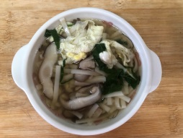 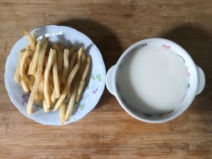

**早餐(香菇蔬菜芙蓉麵) 下午點心(薯條、豆奶)**

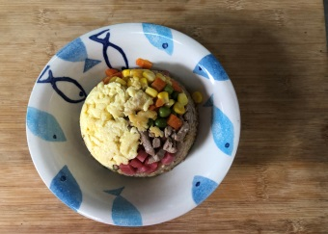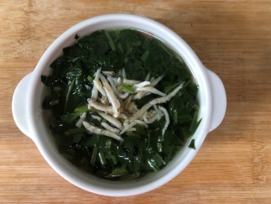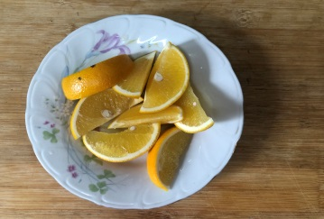

**午餐(夏威夷炒飯、吻仔蔬菜湯、水果)**